Годовой отчет воспитательной работы
МБУ Ийской СОШ за 2023-2024 учебный год
В соответствии с Концепцией духовно-нравственного воспитания российских школьников, современный национальный идеал личности, воспитанной в новой российской общеобразовательной школе, – это высоконравственный, творческий, компетентный гражданин России, принимающий судьбу Отечества как свою личную, осознающей ответственность за настоящее и будущее своей страны, укорененный в духовных и культурных традициях российского народа.
Исходя из этого воспитательного идеала, а также основываясь на базовых для нашего общества ценностях (таких как семья, труд, отечество, природа, мир, знания, культура, здоровье, человек) формулируется общая цель воспитания в МБУ Ийская СОШ – личностное развитие школьников, проявляющееся:
- в усвоении ими знаний основных норм, которые общество выработало на основе этих ценностей (то есть, в усвоении ими социально значимых знаний);
- в развитии их позитивных отношений к этим общественным ценностям (то есть в развитии их социально значимых отношений);
- в приобретении ими соответствующего этим ценностям опыта поведения, опыта применения сформированных знаний и отношений на практике (то есть в приобретении ими опыта осуществления социально значимых дел).
Данная цель ориентирует педагогов не на обеспечение соответствия личности ребенка единому стандарту, а на обеспечение позитивной динамики развития его личности.

Для достижения цели решались воспитательные задачи :
- реализовывать потенциал классного руководства в воспитании школьников, поддерживать активное участие классных коллективов в жизни школы;
- вовлекать школьников в кружки, секции, клубы и иные объединения, работающие по школьным программам внеурочной деятельности и дополнительного образования, реализовывать их воспитательные возможности, с их помощью развивать духовное развитие школьников, воспитание эстетического чувства и уважения к культурному наследию России;
- использовать в воспитании детей возможности школьного урока, поддерживать использование на уроках интерактивных форм занятий с учащимися;
- поддерживать ученическое самоуправление – как на уровне школы, так и на уровне классных коллективов;
- поддерживать деятельность функционирующих на базе школы детских общественных организации и объединений;
- организовывать профориентационную работу со школьниками;
- организовать работу школьных бумажных и электронных медиа, реализовывать их воспитательный потенциал;
- реализовывать воспитательные возможности общешкольных ключевых дел, поддерживать традиции их коллективного планирования, организации, проведения и анализа в школьном коллективе;
- повышать уровень духовно-нравственного развития школьников путём вовлечения в общественно-полезную общешкольную деятельность, а также с помощью посещения мероприятий, формирующих мировоззрение, самосознание, ценностное самоопределение, толерантность и гуманизм;
- организовать профилактическую работы по предупреждению асоциального поведения и правонарушений обучающихся, формирования культуры здоровья и здорового образа жизни, формирования негативного отношения к социальным порокам: алкоголизма, курение, наркомания, ПАВ и другим видам зависимостей;
- организовать работу с семьями школьников, их родителями или законными представителями, направленную на совместное решение проблем личностного развития детей.
Планомерная реализация поставленных задач позволила организовать в школе интересную и событийно насыщенную жизнь детей и педагогов, что стало профилактикой антисоциального поведения школьников.
Практическая реализация цели и задач воспитания осуществляется в рамках следующих направлений воспитательной работы школы. Каждое из них представлено в соответствующем модуле «Ключевые общешкольные дела», «Классное руководство», «Курсы внеурочной деятельности», «Школьный урок», «Самоуправление» «Детские общественные объединения», «Профориентация», «Школьные и социальные медиа», «Организация предметно-эстетической среды», «Работа с родителями».
В своей учебно-воспитательной деятельности педагоги школы опираются на нормативно-правовые документы:
- Конституция Российской Федерации
- Семейный кодекс Российской Федерации
- Конвенция о правах ребенка
- Федеральный закон от 29.12.2012 №273- «Об образовании в Российской Федерации»
- Федеральный закон от 24 июня 1999 г. N 120-ФЗ "Об основах системы профилактики безнадзорности и правонарушений несовершеннолетних"
- Устав МБУ Ийская СОШ Тоджинского кожууна Республики Тыва

Программное обеспечение.
В основу воспитательной системы школы положены идеи гуманной творческой педагогики как современной идеологии воспитания.
Воспитательная работа в школе осуществляется через реализацию программ:
- Программа воспитания;
- Программа по профилактике экстремистских проявлений;
- Программа по профилактике и безнадзорности и правонарушений несовершеннолетних и пропаганде здорового образа жизни, направленная на профилактику потребления несовершеннолетними наркотических, токсических и других психоактивных веществ (ПАВ), алкогольной продукции, табакокурения
- Программы по дополнительному образованию;

Система мониторинговой деятельности всех аспектов воспитания:
Мониторинг воспитательной системы школы осуществляется с целью систематического контроля над процессом развития данной системы и определения наиболее целесообразных перспектив. В рамках мониторинговой деятельности осуществляется сбор, хранение и обработка поступающей фактической информации, объективная комплексная оценка.
Предметом мониторинга является:
- Особенности интеллектуального развития учащихся, их эмоциональные установки и личностных характеристики.
- Качество развития классного коллектива (атмосфера, взаимоотношения).
- Педагогический стиль общения и ведения класса.
- Качество взаимоотношений школы и родителей.

Диагностика анализа эффективности процесса воспитания:
  - Диагностика уровня развития классного коллектива (Социометрия – работа ведется в каждом классном коллективе)
  - Диагностика уровня занятости учащихся в системе дополнительного образования.
  - Уровень воспитания ученика, класса и школы в целом (Уровень воспитанности).
  - Методика изучения удовлетворенности родителей работой образовательного учреждения.
  - Изучение взаимных отношений с классным руководителем (Анкетирование 5-11классы).
  - Изучение психологического климата в коллективе
  - СПТ (социально-психическое тестирование)
Одним из критериев эффективности реализации воспитательной системы школы является уровень воспитанности школьников. Уровень воспитанности определяется по результатам изучения их отношения к учебной и трудовой деятельности, общественной работе, коллективу сверстников, самому себе, моральным нормам.

В 2023-2024 учебном году в школе 13 класс комплектов и 13 классных руководителей.
Нововведения:
- с 1 сентября 2023 года во всех школах России стартовали еженедельные занятия профориентационного курса «Россия – мои горизонты».
7 сентября в нашей школе прошло первое занятие профориентационного курса «Россия – мои горизонты». На таких занятиях ученики 6–11-х классов еженедельно по четвергам будут знакомиться с различными профессиями, узнавать о достижениях России в области науки и технологий, о современном рынке труда, перспективных профессиях и специальностях. Курс введен в рамках реализации единой модели профессиональной ориентации.
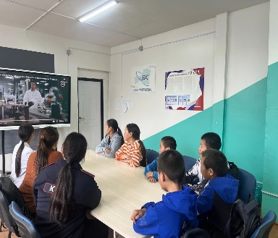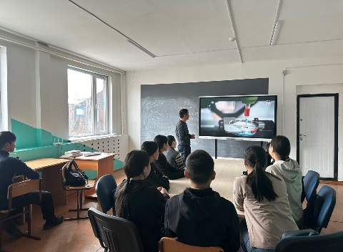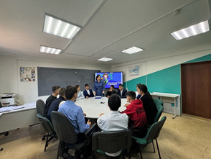
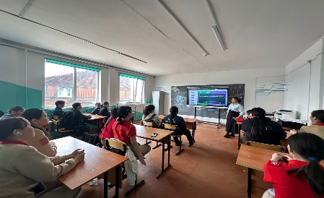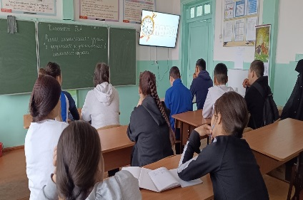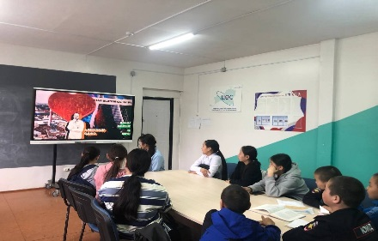
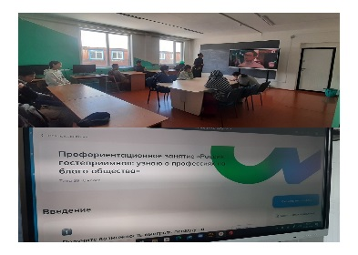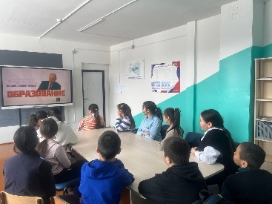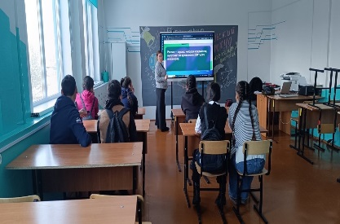

- 20 октября 2023 года в нашей школе прошло торжественное открытие первичного отделения «РДДМ» «Движение первых».

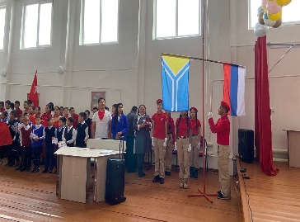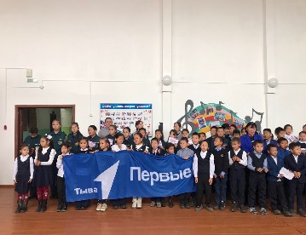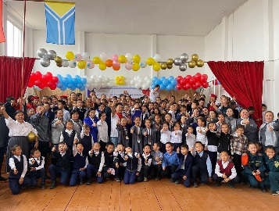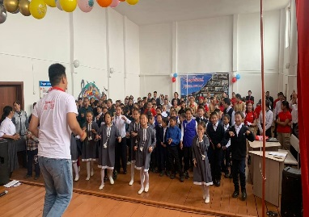

- 1 декабря 2023 г, в нашей школе состоялась торжественная церемония посвящения обучающихся начальных классов в" Орлята России", которые являются первой ступенью Российского движение детей и молодёжи «Движение первых».
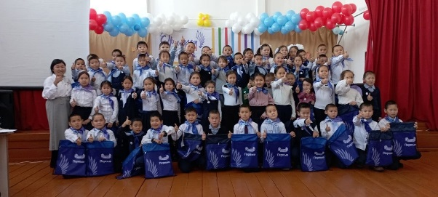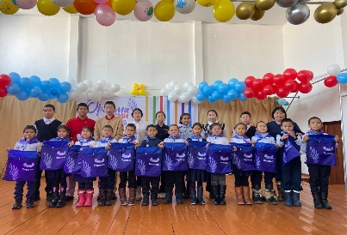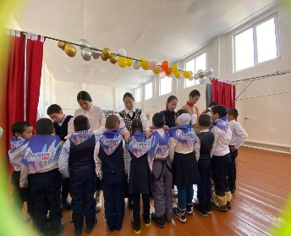

- 15 февраля 2024 года в нашей школе состоялось торжественное открытие Центра детских инициатив, созданного в рамках федерального проекта «Современная школа» национального проекта «Образование». Центр детских инициатив станет тем местом в школе, где ученики смогут создавать и реализовывать собственные проекты, будут проводить собрания старшеклассников, встречи активистов.
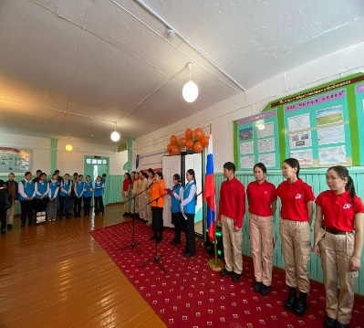
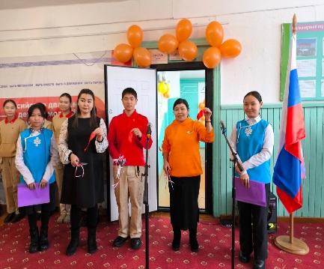
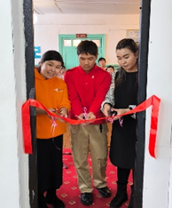
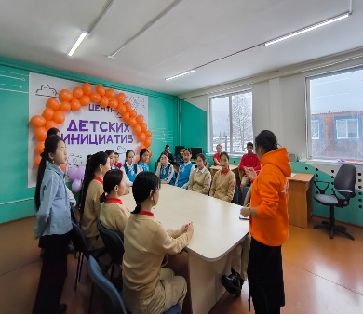

- 17 февраля 2024 года в нашей школе состоялось открытие Центра родительских инициатив «Бузурел"!
Центр организован в целях приобщения родителей (законных представителей) к участию в жизни школы, совершенствования организаций различных форм культурно-массовой работы с детьми, подростками, родителями (законными представителями), педагогами, а также оказания комплексной психологической, социальной, педагогической помощи детям, родителям и педагогам.
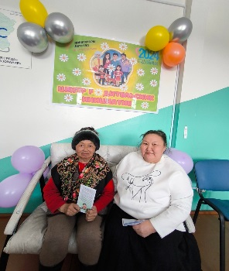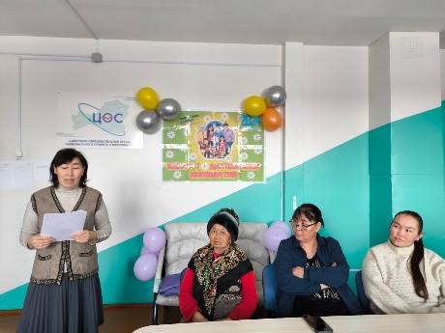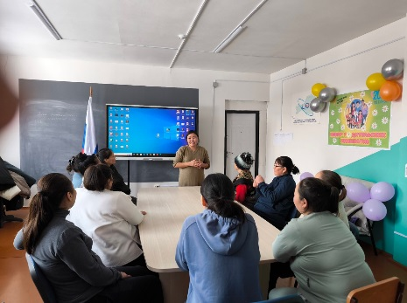

- 9 мая 2024 года в нашей школе состоялось торжественное открытие школьного сквера «Рябиновой аллеи» в честь защитников Отечества – участников СВО!
Открытие «Рябиновой аллеи», которая символизирует доблесть и славу защитников Отечества – участников СВО, наших земляков, стало по-настоящему значимым и памятным событием для нашей школы! Не случайно мы выбрали для высадки аллеи саженцы рябины, ведь рябина для большинства из нас символизирует Родину и перекликается с образом самой России, - сердечной, радушной, всегда умеющей за себя постоять. А ученики нашей школы с гордостью будут ухаживать за аллеей, свято хранить память и чтить вклад героев, отдавших свои жизни за свободу своей страны!
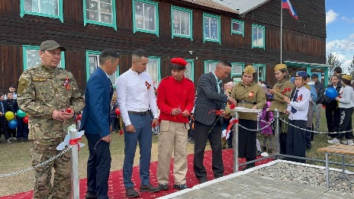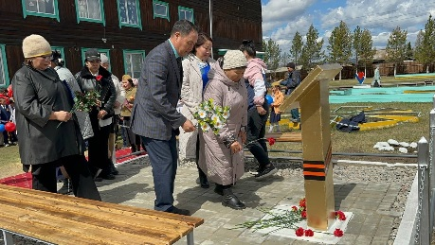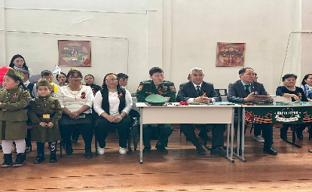
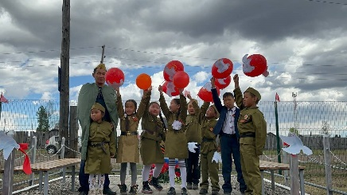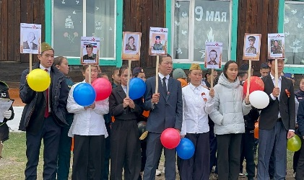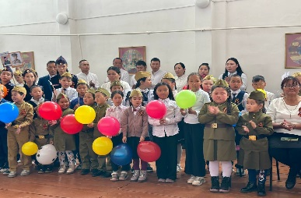
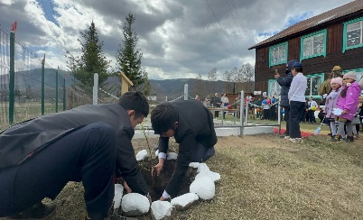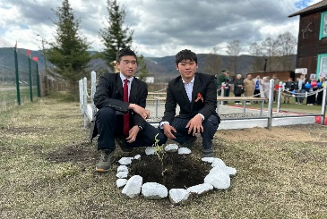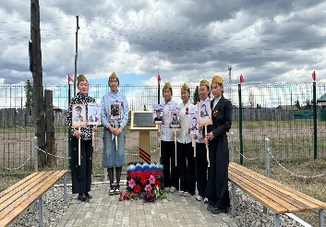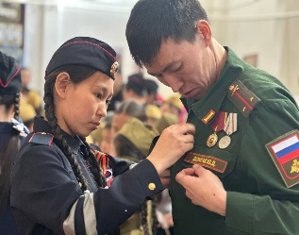

САМОАНАЛИЗ ВОСПИТАТЕЛЬНОГО ПРОЦЕССА
За 2023-2024 учебный год по следующим критериям
- Качество проводимых школьных уроков;
- Качество организуемой в школе внеурочной деятельности;
- Качество проводимых основных школьных дел;
- Качество совместной деятельности классных руководителей и их классов;
- Качество реализации личностно развивающего потенциала школьных уроков;
- Качество существующего в школе ученического самоуправления;
- Качество функционирующих на базе школы детских общественных объединений;
- Качество профориентационной работы школы;
- Качество работы школьных медиа;
- Качество организации предметно-эстетической среды школы;
- Качество взаимодействия школы и семей школьников.

Модуль «Школьный урок»

Что нужно сделать для того, чтобы наши обычные школьные уроки стали воспитывающими уроками? Какие усилия нужно предпринять учителю, чтобы проводимые им занятия влияли не только на когнитивное, но и на личностное развитие ребенка, на достижение тех целей, которые сформулированы в примерной программе воспитания. Воспитывающими наши уроки становятся тогда, когда они интересны школьникам, и т.е. с удовольствием включаются в организуемую учителем деятельность; …когда они побуждают школьников задуматься о ценностях, нравственных вопросах, жизненных проблемах; …когда время от времени на них используются игры, дискуссии и другие парные или групповые формы работы. Ответы на эти вопросы решаются на педагогических советах.
В нашей школе в течение учебного года проведены открытые уроки, открытый урок в отличие от обычных — специально подготовленная форма организации методической работы, в то же время на таких уроках протекает реальный учебный процесс. На открытом уроке учитель показывает, демонстрирует коллегам свой позитивный или инновационный опыт, реализацию методической идеи, применение того или иного методического приема или метода обучения. В этом смысле открытый урок — средство распространения позитивного и инновационного опыта что позволяет обменяться опытом и разнообразить. Также ведется проектная деятельность по всем предметам.
Особое внимание в воспитательной работе учителем-предметником в МБУ Ийской СОШ отводится инициированию и поддержке исследовательской деятельности школьников в рамках реализации ими индивидуальных и групповых исследовательских проектов. Это дает учащимся возможность приобрести навык самостоятельного решения теоретической проблемы, навык генерирования и оформления собственных идей, навык уважительного отношения к чужим идеям, оформленным в работах других исследователей, навык публичного выступления перед аудиторией, аргументирования и отстаивания своей точки зрения.

Модуль «Внеурочная деятельность»
С сентября 2023-2024 учебного года большое внимание уделяется организации и вовлечению обучающихся в объединения дополнительного образования и занятия по внеурочной деятельности. Так, данные вопросы постоянно рассматриваются на педагогическом совете (Протокол №1 от 31.08.2023.), заседаниях школьного методического объединения классных руководителей (Протокол № 1 от 04.09.2023 г.), на заседаниях общешкольного родительского комитета (Протокол №1 от 11.09.2023 г., Протокол №2 от 13.12.2023 г.), общешкольном родительском собрании (Протокол №1 от 26.10.2023 г.), классных родительских собраниях.
В результате работы доля детей, охваченных внеурочной деятельностью на базе школы, составляет 100 % (203 чел., от общего количества детей – 203 чел.).
В системе дополнительного образования на базе школы функционируют объединения по интересам. В 2023-2024 учебном году школа работает по следующим направлениям:
- Общеинтеллектуальное
- Спортивно-оздоровительное
- Общекультурное
- Духовно-нравственное
- Социальное
- Патриотическое
- Художественное
По данным направлениям работают следующие кружки и секции:
Название объединения | Руководитель  объединения | Кол.-во часов | Количество детей
« Китайский язык» | Куулар А.Э. | 2 | 15
« Школьное лесничество» | Мыжылай А.А | 1 | 16
«Мини-футбол» | Кол Ч.А. | 1 | 15
«Юнармия» | Хоядыр С.Р. | 1 | 30
«Туризм» | Хоядыр С.Р. | 1 | 16
«Робототехника» | Танайбан А.А. | 3 | 42
«ЮДП» | Ак О.А. | 1 | 16
«Школьный театр» | Ак М.Г. | 2 | 15
«ЮИД» | Бучукай Х.Х. | 1 | 16
«Волейбол» | Монгуш Ч.С | 4 | 24
«Юные МЧС-ники» | Оттейбен Ч.Т | 1 | 24

Для организации дополнительного образования детей в школе имеются спортивный зал, актовый зал, кабинеты ЦОС, «Точка роста», шахматный кабинет, футбольное поле, стадион.
Работа объединений построена в соответствии с разработанными учебными программами. В связи с введением ФГОС в нашей школе введена система внеурочной деятельности для обучающихся 1-11 класса.
Во внеурочную деятельность вовлечены учащиеся 1-11 классов, это 203 человек, что составляет 100%. Дети вовлечены в творческие занятия, спортивные мероприятия, в ходе которых они учатся изобретать, понимать и осваивать новое, быть открытыми и способными выражать собственные мысли, уметь принимать решения и помогать друг другу, формулировать интересы и осознавать возможности.
Занятия проходят в соответствии с разработанными учебными программами и утвержденным расписанием.
Расписание внеурочной занятости 1-4, 5-11 классах, в рамках реализации ФГОС.

Администрация школы систематически контролирует работу блока внеурочной деятельности. Формы контроля включают посещение занятий, открытых мероприятий, изучение и утверждение программ. Предусмотрена систематическая проверка сохранности контингента и ведения журнала группы.
Работа в школе ведется во всех направлениях.

Модуль «Основные общешкольные дела»
Роль основных школьных дел для воспитания школьников очень значительна, так как часто именно они становятся традиционными, образуя своеобразный костяк воспитательной работы в школе:
Общешкольные праздники – ежегодно проводимые творческие дела, связанные со значимыми для детей и педагогов знаменательными датами и в которых участвуют все классы школы в первом полугодии такие как:
- День Учителя (учащимися школы оформлена фотозона, концертная программа записана на видео и продемонстрирована учителям в учительской, поздравительные видео размещены на сайте школы и в школьных группах в социальных сетях);
- День самоуправления проводился 4 октября;
- ко Дню матери (проведена акция «Подарок маме» 5-11 классах на сайте школы и в школьных группах в социальных сетях);
- «Золотая осень», выставка-ярмарка «Дары осени» (активное участие приняли участие все классы, многие классы помимо запланированных школой мероприятия, провели дополнительно свои акции)
- Новогодние утренники проводились во всех классах с соблюдением санитарно-эпидемиологических норм. Были награждены призами и сладкими подарками.
- Конкурс «Новогодний класс» активно приняли участие средние и старшие классы.
Награждены все классы грамотами и сладкими призами.
- День Знаний. На линейке присутствовали учащиеся 1-11 классы, а также во всех классах проведены классные часы на тему «Тувинских добровольцев», посвященные к началу учебного года.
Все церемонии награждения школьников за активное участие в жизни школы, победу в конкурсах, соревнованиях, олимпиадах, проведены по школе 23 мая 2024 года.

Названия мероприятия | уровень | дата проведения | охват | фото (ссылка)
Акции и церемонии
Церемония поднятия Государственных флагов РФ и РТ в сопровождении Государственных гимнов РФ и РТ; | школьный | каждый учебный понедельник | администрация школы, учащиеся и классные руководители (236) | https://vk.com/club217369296
Торжественное открытие первичных отделений РДДМ «Движение первых» | школьный | сентябрь | администрация школы, учащиеся и классные руководители (236) | https://vk.com/club217369296
Торжественное открытие центра детских инициатив | школьный | сентябрь | администрация школы, учащиеся и классные руководители (236) | https://vk.com/club217369296
Всероссийская акция, посвященная Международному Дню пожилых людей (РДДМ «Движение первых») | всероссийский | 1 октября | советник директора, учащиеся, классные руководители | https://vk.com/club217369296
Всероссийская акция, посвященная Дню отца в России (РДДМ «Движение первых») | всероссийский | 15 октября | учащиеся, классные руководители (213) | https://vk.com/club217369296
Всероссийская акция, посвященная Дню народного единства (РДДМ «Движение первых») | всероссийский | 4 ноября | учащиеся и учителя | https://vk.com/club217369296
Всероссийская акция, посвященная Дню матери в России (РДДМ «Движение первых») | всероссийский | 26 ноября | учащиеся и учителя | https://vk.com/club217369296
Старт благотворительной акции «Подари тепло» по сбору теплых вещей для детей из семей, попавшихся в трудную жизненную ситуацию; Всероссийский форум школьных добровольческих команд | школьный | 1 декабря | совет старшеклассников, учителя | https://vk.com/club217369296
Всероссийская акция, посвященная Дню неизвестного солдата (РДДМ «Движение первых») | всероссийский | 3 декабря | учащиеся и учителя | https://vk.com/club217369296
Всероссийская акция, посвященная Дню Героев Отечества (РДДМ «Движение первых») | всероссийский | 9 декабря | учащиеся и учителя | https://vk.com/club217369296
Всероссийская акция, посвященная Дню Конституции Российской Федерации (РДДМ «Движение первых») | всероссийский | 12 декабря | учащиеся и учителя | https://vk.com/club217369296
Всероссийская акция, посвященная Дню Государственного гимна Российской Федерации (РДДМ «Движение первых») | всероссийский | 25 декабря | учащиеся и учителя | https://vk.com/club217369296
Республиканская профилактическая акция «Безопасные каникулы» | республиканский | 30 декабря | учащиеся и учителя | https://vk.com/club217369296
Акция «Минута детского телефона доверия» | школьный | 1-10 января 2024 г | учащиеся и учителя | https://vk.com/club217369296
Всероссийская акция, посвященная Дню полного освобождения Ленинграда от фашистской блокады | всероссийский | 18 января | учащиеся и учителя | https://vk.com/club217369296
Всероссийская акция, посвященная 80-летию разгрома советскими войсками немецко-фашистских войск в Сталинградской битве | всероссийский | 2 февраля | учащиеся и учителя | https://vk.com/club217369296
Республиканская акция к Дню защитника Отчества - 23 февраля «Поздравляем с Днем защитника Отчества!» с хештегом #ЮДП17 | республиканский | 20 февраля | учащиеся и классные руководители | https://vk.com/club217369296
Республиканская межведомственная акция «Телефон доверия - шаг к безопасности» | республиканский | март | учащиеся и учителя | https://vk.com/club217369296
Старт Всероссийских акций «Окна Победы», «Сад Победы», «Света памяти», Старт Всероссийского проекта «Хранители истории» | всероссийский | 22 апреля | учащиеся и учителя | https://vk.com/club217369296
Акция «помощь Ветерану» | школьный | 8 мая | учащиеся и классные руководители | https://vk.com/club217369296
Марафон стихотворений детей-авторов акции «Герой моей страны» в рамках  Всероссийской акции «Классика Победы») – | всероссийский | с 15 апреля по 10 мая | учащиеся и учителя | https://vk.com/club217369296
Поздравительный челлендж для сотрудников ОПДН с профессиональным праздником #ПоздравляеминспекторовПДНЮДП17 | муниципальный | 25 мая | учащиеся и учителя | https://vk.com/club217369296
Акция ко Дню защиты детей «Мои безопасные каникулы» | школьный | до 1 июня | учащиеся и учителя | https://vk.com/club217369296
Праздники
День знаний | школьный | 1 сентября | учащиеся и учителя (187) | https://vk.com/club217369296
День учителя | школьный | 5 октября | совет старшеклассников | https://vk.com/club217369296
Международный день пожилых людей | школьный | 1 октября | учащиеся и учителя | https://vk.com/club217369296
День отца в России | школьный | 15 октября | учащиеся и учителя | https://vk.com/club217369296
День матери в России | школьный | 26 ноября | учащиеся и учителя | https://vk.com/club217369296
Новогодняя елка | школьный | декабрь | учащиеся и учителя | https://vk.com/club217369296
День Защитника Отечества | школьный | 22 февраля | учащиеся и учителя | https://vk.com/club217369296
Масленица | школьный | февраль-март | учащиеся и учителя | https://vk.com/club217369296
Международный женский день | школьный | 8 марта | учащиеся и учителя | https://vk.com/club217369296
День Победы | школьный | 9 мая | учащиеся и учителя | https://vk.com/club217369296
Последний звонок | школьный | май | учащиеся и учителя | https://vk.com/club217369296
Выпускной | школьный | июнь | учащиеся и учителя | https://vk.com/club217369296
Классные часы к памятным датам
День солидарности в борьбе с терроризмом | школьный | 3 сентября | учащиеся и классные руководители | https://vk.com/club217369296
День окончания Второй мировой войны | школьный | 3 сентября | учащиеся и классные руководители | https://vk.com/club217369296
100 лет со дня рождения советского поэта Эдуарда Аркадьевича Асадова (1923- 2004); | школьный | 7 сентября | учащиеся и классные руководители | https://vk.com/club217369296
Международный день распространения грамотности | школьный | 8 сентября | учащиеся и учителя | https://vk.com/club217369296
100 лет со дня рождения советского поэта Расула Гамзатова (1923-2003) | школьный | 8 сентября | учащиеся и классные руководители | https://vk.com/club217369296
Международный день музыки | школьный | 1 октября | учащиеся и учителя | https://vk.com/club217369296
Международный день пожилых людей; | школьный | 1 октября | учащиеся и учителя | https://vk.com/club217369296
Всероссийские открытые уроки по основам безопасности жизнедеятельности, приуроченные к началу нового учебного года | всероссийский | до 8 октября | преподаватель ОБЖ, учащиеся и классные руководители | https://vk.com/club217369296
160 лет со дня рождения Владимира Афанасьевича Обручева, писателя, геолога, географа (1863-1956); | школьный | 10 октября | учащиеся, классные руководители | https://vk.com/club217369296
Международный день снежного барса | школьный | 23 октября | учащиеся, классные руководители | https://vk.com/club217369296
Международный день школьных библиотек | школьный | 25 октября | педагог-библиотекарь, классные руководители, учащиеся | https://vk.com/club217369296
День памяти жертв политических репрессий | школьный | 30 октября | учащиеся, классные руководители | https://vk.com/club217369296
День тувинского языка; | школьный | 1 ноября | учителя тувинского языка, классные руководители, учащиеся | https://vk.com/club217369296
День народного единства | школьный | 4 ноября | учащиеся, учителя | https://vk.com/club217369296
День памяти погибших при исполнении служебных обязанностей сотрудников органов внутренних дел России | 1-11 классы | 8 ноября | учащиеся и учителя | https://vk.com/club217369296
День Государственного герба Российской Федерации | школьный | 8 ноября | учащиеся и учителя | https://vk.com/club217369296
205 лет со дня рождения Ивана Сергеевича Тургенева, писателя (1818-1883 | школьный | 9 ноября | учащиеся, классные руководители | https://vk.com/club217369296
День Государственного герба Российской Федерации | школьный | 30 ноября | учащиеся и учителя | https://vk.com/club217369296
Международный день толерантности | школьный | 16 ноября | учащиеся и учителя | https://vk.com/club217369296
Декада ко Дню правовой помощи детям | школьный | 20 ноября | учащиеся и классные руководители | https://vk.com/club217369296
День начала Нюрнбергского процесса | школьный | 20 ноября | учащиеся и учителя | https://vk.com/club217369296
День матери в России | школьный | 26 ноября | учащиеся и учителя | https://vk.com/club217369296
День неизвестного солдата | школьный | 3 декабря | учащиеся и классные руководители | https://vk.com/club217369296
Международный день инвалидов | школьный | 3 декабря | учащиеся и учителя | https://vk.com/club217369296
День добровольца (волонтера) в России | школьный | 5 декабря | учащиеся и учителя | https://vk.com/club217369296
Международный день художника | школьный | 8 декабря | учащиеся и учителя | https://vk.com/club217369296
День героев Отечества | школьный | 9 декабря | учащиеся и учителя | https://vk.com/club217369296
День Конституции Российской Федерации | школьный | 12 декабря | учащиеся и учителя | https://vk.com/club217369296
День принятия Федеральных конституционных законов о Государственных символах Российской Федерации | школьный | 25 декабря | учащиеся и учителя | https://vk.com/club217369296
День полного освобождения Ленинграда от фашисткой блокады | школьный | 27 января | учащиеся и учителя | https://vk.com/club217369296
День освобождения Красной армией крупнейшего «лагеря смерти» Аушвиц-  Биркенау (Освенцима) – День памяти жертв Холокоста | школьный | 27 января | учащиеся и учителя | https://vk.com/club217369296
День воинской славы России; | школьный | 2 февраля | учащиеся и учителя | https://vk.com/club217369296
День разгрома советскими войсками немецко-фашистских войск в Сталинградской битве | школьный | 2 февраля | учащиеся и учителя | https://vk.com/club217369296
День российской науки | школьный | 8 февраля | учащиеся и учителя | https://vk.com/club217369296
День памяти о россиянах, исполнивших служебный долг за пределами Отчества, 35 лет со дня вывода советских войск из Республики Афганистан (1989) | школьный | 15 февраля | учащиеся и учителя | https://vk.com/club217369296
Республиканский кадетский бал «Виват, кадет!» | муниципальный | 16 февраля | учащиеся и учителя | https://vk.com/club217369296
Международный день родного языка | школьный | 21 февраля | учащиеся и учителя предметники | https://vk.com/club217369296
Всероссийские открытые уроки по ОБЖ, приуроченные к празднованию Всемирного дня гражданской обороны – до 1 марта 2024 | всероссийский | 26 февраля | учащиеся и преподаватель ОБЖ | https://vk.com/club217369296
200 лет со дня рождения Константина Дмитриевича Ушинского | школьный | 3 марта | учащиеся и классные руководители | https://vk.com/club217369296
10 лет со Дня воссоединения Крыма с Россией | школьный | 18 марта | учащиеся и классные руководители | https://vk.com/club217369296
День Земли | школьный | 20 марта | учащиеся и учителя предметники | https://vk.com/club217369296
Всемирный день театра | школьный | 27 марта | учащиеся и учителя | https://vk.com/club217369296
Всемирный день здоровья | школьный | 7 апреля | учащиеся и учителя | https://vk.com/club217369296
День космонавтики | школьный | 12 апреля | учащиеся и классные руководители | https://vk.com/club217369296
День памяти о геноциде советского народа нацистами и их пособниками в годы Великой Отечественной войны | школьный | 19 апреля | учащиеся и классные руководители | https://vk.com/club217369296
Всемирный день Земли | школьный | 22 апреля | учителя предметники и учащиеся | https://vk.com/club217369296
Всероссийские открытые уроки по ОБЖ, приуроченные ко Дню пожарной охраны | всероссийский | 22 апреля | учащиеся, , классные руководители | https://vk.com/club217369296
Международный день танца | школьный | 29 апреля | учащиеся и учителя | https://vk.com/club217369296
День пожарной охраны | школьный | 30 апреля | учащиеся и учителя | https://vk.com/club217369296
День детских общественных организаций России | школьный | 19 мая | учащиеся и учителя | https://vk.com/club217369296
Тематические недели, декады, месячники
Неделя безопасности | школьный | сентябрь, март | преподаватель ОБЖ, классные руководители | https://vk.com/club217369296
Неделя психологии | школьный | ежемесячно – 3 неделя | педагог-психолог | https://vk.com/club217369296
День русского языка в школе; | школьный | каждая среда | ЗДВР, учителя русского языка, классные руководители | https://vk.com/club217369296
Неделя безопасного поведения в сети Интернет | школьный | сентябрь, март | преподаватель ОБЖ, классные руководители | https://vk.com/club217369296
Месячник психологической безопасности, направленный на формирование позитивных жизненных установок, стрессоустойчивости | школьный | октябрь, апрель | педагог-психолог, классные руководители | https://vk.com/club217369296
Неделя правовых знаний | школьный | октябрь, февраль | учителя истории и обществознании | https://vk.com/club217369296
Месячник пожарной безопасности | школьный | октябрь | преподаватель ОБЖ, классные руководители | https://vk.com/club217369296
Дни правовых знаний | школьный | ноябрь | классные руководители | https://vk.com/club217369296
Экологический месячник | школьный | сентябрь | учителя предметники и учащиеся | https://vk.com/club217369296
Всероссийская неделя детской и юношеской книги | школьный | март | учащиеся и учителя | https://vk.com/club217369296
Концерты
Концерт к дню учителя | школьный | октябрь | учащиеся | https://vk.com/club217369296
Концерт ко Дню матери | школьный | ноябрь | учащиеся | https://vk.com/club217369296
Концерт к 9 мая | школьный | май | учащиеся и учителя | https://vk.com/club217369296
Конкурсы
Золотая осень | школьный | сентябрь | учащиеся и учителя | https://vk.com/club217369296
Конкурс плакатов к Дню учителя | школьный | октябрь | учащиеся | https://vk.com/club217369296
Республиканский заочный конкурс рисунков «Полицейский в школе» среди отрядов  ЮДП #ЮДП17 | республиканский | 5 декабря | учащиеся и учителя | https://vk.com/club217369296
Конкурс плакатов к Новому году | школьный | декабрь | учащиеся и учителя | https://vk.com/club217369296
Старт Республиканского заочного конкурса детского творчества «Живи елочка!» | школьный, муниципальный | до 15 декабря | учащиеся | https://vk.com/club217369296
Старт регионального конкурса «Лучший родительский патруль Тувы» | региональный | 20 декабря | классные руководители и родители | https://vk.com/club217369296
Конкурс на лучшее оформление кабинетов к Новому году | школьный | декабрь | учащиеся и классные руководители | https://vk.com/club217369296
Фестиваль народного творчества «Салют Победы» | 1-11 классы | март | учащиеся и учителя | https://vk.com/club217369296
Конкурс красоты и мужества «Дангына и Тажы «Юнармии» | муниципальный и региональный | март | учащиеся | https://vk.com/club217369296
Всероссийское соревнование серди отрядов ЮИД «Безопасное колесо»; | региональный | 1 апреля | учащиеся и учителя | https://vk.com/club217369296
Конкурс «Самый классный класс» | школьный | в течение года | учащиеся и классные руководители | https://vk.com/club217369296
Спортивные соревнования
Дни здоровья | школьный | 1 раз в четверть | учащиеся и учителя | https://vk.com/club217369296
Дни здорового образа жизни | школьный | декабрь, апрель | учащиеся и учителя | https://vk.com/club217369296
Ежегодная школьная спартакиада «Школьная спортивная лига» | школьный | 2 ноября | учащиеся и учителя | https://vk.com/club217369296
Школьный туристический слет | школьный | сентябрь | учащиеся и учителя | https://vk.com/club217369296
Акция «Здоровая перемена» | школьный | март-апрель | учащиеся и учителя | https://vk.com/club217369296

Модуль «Классное руководство»
Коллектив педагогов продолжает поиск средств и форм педагогической поддержки процесса саморазвития личности, её самопознания и самоопределения. Опыт работы с классными руководителями показал, что они нуждаются в педагогической помощи и поддержке, особенно начинающие классные руководители. Это - потребность в новых психолого-педагогических знаниях и путях их использования в практической деятельности, в диагностике воспитательного процесса, в разработке программ воспитания, знакомство с вариативными педагогическими технологиями и др. С этой целью в школе создано методическое объединение классных руководителей. Планирование работы классных руководителей по воспитанию обучающихся соответствует современным требованиям
Приоритетные направления методической работы:
- Повышение теоретического, методического уровня подготовки классных руководителей по вопросам психологии и педагогики воспитательной работы.
- Информирование о нормативно-правовой базе, регулирующей работу классных руководителей.
- Обобщение, систематизация и распространение передового педагогического опыта.
- Вооружение классных руководителей современными воспитательными технологиями и знаниями современных форм и методов работы.
Для решения поставленных задач в течение учебного года было проведено 8 совещаний классных руководителей. На каждом заседании классные руководители делились своим опытом, знакомились с новыми педагогическими технологиями воспитательного процесса, с новой методической литературой по технологии, психологии и педагогике общения, вырабатывали единую педагогическую стратегию.
При организации методической работы с классными руководителями использовались различные формы:
  - Презентации;
  - Психологические тренинги.
На консультациях обсуждались следующие вопросы:
✔ Содержание деятельности классного руководителя.
✔ Документация классных руководителей.
✔ Организация учебно-воспитательной деятельности в классных коллективах.
✔ Организация работы с детьми группы риска.
✔ Организация работы с родителями.
✔ Проектная деятельность в условиях новых ФГОС.
✔ Анализ воспитательной работы.
✔ Диагностическая работа.
Планы воспитательной работы классных руководителей соответствуют воспитательным целям и задачам школы. Большинство классных руководителей разработали воспитательную программу класса и работают по ней. Структура планов воспитательной работы едина, соответствует требованиям, организация воспитательной работы в классе строится на основе анализа. Классные руководители уделяют внимание воспитанию гражданственности, формированию здорового образа жизни, профориентации, индивидуальной работе с учащимися, работе с семьёй. Основной формой работы классных руководителей школы был и остается классный час, было принято решения введения единого классного часа «Разговоры о важном» в школе (классные часы в 1-11 классов проходят по понедельникам на 1 уроке ) Классный час включён в расписание, проводится в единое время, что повысило уровень подготовки к нему и удобство контроля в которых имеется единые требования и готовые материалы на сайте edsoo.ru.
Проанализировав работу классных руководителей ставит перед собой следующие задачи на следующий учебный год.
- Продолжить работу по повышению профессионального мастерства классного руководителя посредством знакомства с опытом педагогов как нашей школы, так и школ кожууна, а также путем знакомства с новинками педагогической литературы и участия в профессиональных конкурсах, при общении в сетевых сообществах.
- Продолжить освоение знаний и умений по социальному проектированию, проектной деятельности через участие в разработке социальных проектов.
- Продолжить посещение классных часов в условиях единого классного часа
- Продолжить контроль проведения тематических часов общения.
- Продолжить диагностическую работу в классных коллективах.
Анализируя деятельность классных руководителей можно сделать вывод, что работа ведётся в системе. Классные руководители ведут работу по всем направлениям деятельности, индивидуально работают с детьми, требующими особого педагогического внимания, практически все они вовлечены во внеклассную деятельность. Так как с начала учебного года за каждым классом закреплен кабинет и меняется с нового учебного года.

Список классных руководителей МБУ Ийской СОШ
2023-2024 учебный год
Класс | ФИО классного руководителя | Пед. стаж | Категория | Образование
1 | Ак Мочурга Геннадьевна | 10 | первая категория | высшее
2 | Соян Алдын-кыс Ивановна | 28 | первая категория | высшее
3 | Ак Чейнеш Владиславовна | 14 | первая категория | высшее
4 | Танайбан Херелмаа Вадимовна | 10 | первая категория | высшее
5а | Ак Уяна Александровна | 9 | СЗД | высшее
5б | Куулар Елена Владимировна | 22 | первая категория | высшее
6 | Кашпыына Саяна Бопунековна | 29 | высшая категория | высшее
7 | Бучукай Хорагай Хемер-ооловна | 6 | СЗД | высшее
8а | Хоядыр Серен Радионович | 3 | СЗД | высшее
8б | Кашпыына Саяна Бопунековна | 29 | высшая категория | высшее
9 | Ак Орлан Алексеевич | 3 | СЗД | высшее
10 | Калчанай Сайзана Байыр-ооловна | 19 | первая категория | высшее
11 | Соян Ай-Кыс Сылдысовна | 4 | СЗД | высшее

Модуль «Внешкольные мероприятия»
Реализация воспитательного потенциала внешкольных мероприятий предусматривает:
• общие внешкольные мероприятия, в том числе организуемые совместно с социальными партнёрами школы;
• внешкольные тематические мероприятия воспитательной направленности, организуемые педагогами по изучаемым в общеобразовательной организации учебным предметам, курсам, модулям;
• экскурсии, походы выходного дня (в музей, кинотеатр, драмтеатр, на предприятие и др.), организуемые в классах классными руководителями, в том числе совместно с родителями (законными представителями) обучающихся с привлечением их к планированию, организации, проведению, оценке мероприятия;
• литературные, экологические. туристические походы, экскурсии и т. п., организуемые педагогами, в том числе совместно с родителями (законными представителями) обучающихся для изучения историко-культурных мест, событий, биографий, проживавших в этой местности российских поэтов и писателей, деятелей науки, природных и историко-культурных ландшафтов, флоры и фауны и др.;
• социальные проекты – ежегодные совместно разрабатываемые и реализуемые школьниками и педагогами комплексы дел (благотворительной, экологической, патриотической, трудовой направленности), ориентированные на преобразование окружающего школу социума
• участие во всероссийских акциях, посвященных значимым отечественным и международным событиям.

Модуль «Взаимодействие с родителями (законными представителями).

Работа с родителями или законными представителями школьников осуществляется для более эффективного достижения цели воспитания, которое обеспечивается согласованием позиций семьи и школы в данном вопросе. Работа с родителями или законными представителями школьников осуществляется в рамках следующих видов и форм деятельности:
- Общешкольный родительский совет и Управляющий совет школы, участвующие в управлении образовательной организацией и решении вопросов воспитания и социализации их детей;
- родительские дни, во время которых родители могут посещать школьные уроки и внеурочные занятия для получения представления о ходе учебно-воспитательного процесса в школе;
- общешкольные родительские собрания, происходящие в режиме обсуждения наиболее острых проблем обучения и воспитания школьников.

Работа Общешкольного родительского совета школы.
Цель работы в данном направлении – установление тесного контакта с родителями, привлечение родителей к активному участию в организации учебно-воспитательного процесса и управлении школой. В настоящее время в школе сложилась система мероприятий, направленных на сотрудничество с родителями: традиционные родительские собрания, участие в подготовке и проведении общешкольных мероприятий, просвещение родителей и организация консультативной детей.
- В школе в течение текущего 2023-2024 учебного года проводились 4 общешкольных родительских собраний.
- Один раз в четверть проводятся классные родительские собрания. И 1 раз проведено общешкольное родительское собрание в сельском клубе.
В школе с родителями несовершеннолетних проводится следующая работа: индивидуальные консультации, психолого-педагогическое просвещение и родительские собрания, знакомящие с психическими особенностями возраста ребенка, методикой бесконфликтного общения, психологией семейных отношений.
Практика показывает, что в работе с родителями были и есть трудности: не все родители понимают значимость совместной работы с педколлективом, некоторые сознательно уклоняются от воспитания детей, многие остаются сторонними наблюдателями. Председатель общешкольного родительского комитета Монгуш У.Д.
Классные родительские собрания проводились регулярно по плану классных руководителей. Протоколы родительских собраний в наличии.

Модуль «Самоуправление. Детские общественные организации»
Школьное ученическое самоуправление являются традиционными структурами школьного самоуправления и имеют свои традиции и регламент работы. В школьное ученическое самоуправление входят ученики 5-11 классов проводят профилактические мероприятия, помогает в анкетировании обучающихся, организует дежурства во время общешкольных массовых мероприятий, организует общешкольные массовые мероприятия. Общее количество активистов школьного самоуправления составляет 10 человек.
На базе школы действуют детские общественные объединения–«ЮДП», «Юнармия», «ЮИД», «Юные МЧС-ники», школьный спортивный клуб «Азбука спорта», клуб «ВОЛОНТЕРЫ» (Движения первых) это добровольные, самоуправляемые, некоммерческие формирования, созданные по инициативе детей и взрослых, объединившихся на основе общности интересов для реализации общих целей, указанных в уставе общественного объединения. Его правовой основой является ФЗ от 19.05.1995 N 82-ФЗ (ред. от 20.12.2017) "Об общественных объединениях" (ст. 5).
Основные виды и формы деятельности школьного волонтерского движения «ВОЛОНТЕРЫ»:
- Поддержка различных социальных категорий населения.
- Поздравления жителей села - ветеранов труда, педагогов-ветеранов школы с различными праздниками, долгожителей с днем рождения, посильная помощь школьниками пожилым людям, проживающим на территории поселения. (шефство над ветеранами)
- Участие школьников в сборе помощи для больных и нуждающихся, оказавшихся в трудной жизненной ситуации.
- Благоустройство территории и природоохранная деятельность
- Благоустройство школьной территории, работа в школьном саду, благоустройство клумб, детской игровой площадки, памятных мест в селе.
- Культурно- просветительская деятельность.
- Выпуск информационных буклетов к различным праздникам и Дням воинской славы России, памятным датам знаменательным событиям в истории села, проведение информационных акций среди жителей.
- Деятельность по сохранению исторической памяти на территории поселения в рамках деятельности школьного музея.
- Участие в патриотических акциях и проектах.
Рассматривая работу на перспективу планируется модернизировать и адаптировать деятельность школьного самоуправления по направлениям РДДМ (Движения первых).

Модуль «Профилактика. Безопасность».

С целью совершенствования работы по профилактике и предупреждению безнадзорности и правонарушений несовершеннолетних, активизации работы органов школьного самоуправления, защиты их прав и интересов несовершеннолетних в школе создан Совет профилактики правонарушений. Совет профилактики является структурным подразделением школы и действует на основании Положения о Совете профилактики школы. Работа в МБУ Ийской СОШ по профилактике правонарушений несовершеннолетних учащихся ведется согласно плану работы. План работы составляется ежегодно к началу нового учебного года. В целях предупреждения безнадзорности и правонарушений несовершеннолетних, пропаганде здорового образа жизни, формировании законопослушного поведения обучающихся, во исполнение ФЗ № 120- ФЗ «Об основах системы профилактики безнадзорности и правонарушений несовершеннолетних»; муниципальных нормативно-правовых актов и локальных актов ОУ в школе проводилась работа по выявлению учащихся, находящихся в социально опасном положении, неблагополучных семей, трудных подростков, родителей, уклоняющихся от воспитания детей.
Для достижения положительных результатов руководствуемся законом «Об образовании», «Конвенцией о правах ребенка», нормативными, федеральными законами «Об основах системы профилактики безнадзорности и правонарушений среди несовершеннолетних», «Об основных гарантиях ребенка».
В школе в течение текущего 2023-2024 учебного года действует Совет профилактики, в состав которого входят: председатель совета, заместитель работы по УВР, секретарь, педагог-психолог, социальный педагог, классные руководители.
В текущем учебном году за период до окончания 3 четверти 2023-2024 учебного года было проведено 9 заседаний Совета профилактики, в ходе которых рассматривались вопросы по оптимизации воспитательной профилактической работы, предупреждения безнадзорности и правонарушений несовершеннолетних, пропаганде здорового образа жизни. Ведется контроль за получением образования несовершеннолетними: строгий учет пропущенных уроков, работа по ликвидации пропусков без уважительной причины. На заседания приглашались директор школы, классные руководители, представители общественности СПС Ийский, законные представители учащихся.
Темы, рассмотренные на заседаниях Совета профилактики:
- Отчет о работе Совета по профилактике правонарушений за прошлый 2022-2023 учебный год.
- Обсуждение плана работы на 2023-2024 учебный год.
- Обновление базы данных детей «группы риска» и детей из социально-незащищенных семей на льготное питание.
- О профилактике употребления детьми и подростками ПАВ.
- Организация работы школы по профилактике правонарушений среди несовершеннолетних.
- Отчёт классных руководителей 1-11 классов о состоянии воспитательной работы в классном коллективе.
- Профилактика чрезвычайных ситуаций в сезонное время.
- Профилактика дорожно-транспортного травматизма в каникулярное время.
- Об эффективности работы по профилактике безнадзорности и правонарушений.
- Трудоустройство и организация летнего отдыха трудных подростков, детей из социального риска и опекунских семей.
- Организация работы школы с семьями по профилактике правонарушений.
- Мероприятия по пропаганде здорового образа жизни.
- Организация каникулярного отдыха как мера безнадзорности и профилактики правонарушений среди несовершеннолетних.
- Организация летней досуга и занятости в летний период 2024 года.
- Организация работы межведомственной акции «Подросток-2023,2024».
- Трудоустройство подростков через ЦЗН,и т. д.
С целью недопущения нарушения Закона со всеми обучающимися, а также родителями, члены Совета профилактики проводят профилактические мероприятия, направленные на изучение причин отклоняющегося поведения, условий проживания и воспитания ребенка в семье, разрабатывается индивидуальный план работы, направленный на коррекцию поведения обучающимися, оказание психолого-педагогической поддержки. Также Советом профилактики анализируется деятельность педагогического коллектива школы по реализации Закона, корректируется график участия педагогов в рейдах по СПС Ийский. Классные руководители присутствуют на заседаниях Совета профилактики, в своих выступлениях они отражают основные направления воспитательной профилактической работы с каждым обучающимся.
Организована работа по профилактической направленности в урочное и внеурочное время с участием классных руководителей, учителей-предметников, педагогов дополнительного образования, учителей физкультуры. Совместно проведены следующие мероприятия:
- Игра «Правила движения мы выучим на пять, правила движения мы будем соблюдать»; Акции «Чистое село» и «Чистые берега»; Волонтерская деятельность; День правовых знаний; «Я- примерный отец» - спортивные соревнования; Акция «Поможем птицам зимовать» «Нам мороз - не помеха!»- игры на воздухе; конкурс стихотворений «Афганистан»; «День русских народных игр – «Масленица»»; Проведение встречи учащихся с работниками ГИБДД по вопросам профилактики дорожно-транспортного травматизма среди несовершеннолетних; и встречи с работниками МВД по профилактике правонарушений Работа спортплоплощадки и спортивного зала в вечернее время.
Проводилась профилактическая работа педагогом психологом по трем программам : «Линия жизни», «Общение. Общение? Общение!», « Я в мире, мир во мне!». Осуществлялись индивидуальные беседы с родителями, подростками, тренинги с педагогами .Также педагог-психолог совместно со специалистами центра «Сайзырал» РТ выступала с лекциями на общешкольных , классных и общешкольных родительских собраниях. В течение года было проведено психологом анкетирование с детьми «группы риска»:
- Анкета «Мои интересы»
- Анкета «Подросток в социуме»
- Диагностика темперамента.
- Уровень самооценки и притязаний (тест Люшера)
- Оценка тревожности (по Филипсу)
- Тип темперамента (по Айзенку)
- Тестирование по наркозависимости (по Латышеву)
Помимо заседаний, члены Совета занимаются текущими вопросами организации воспитательной работы, профилактики безнадзорности, правонарушений; осуществляют контроль за занятостью обучающихся во внеурочное время в кружках, спортивных секциях (100% обучающихся заняты в объединениях дополнительного образования). С целью профилактики совершения противоправных действий несовершеннолетними в вечернее время организовывались рейды с привлечением педагогов школ, родительской общественности.
По состоянию на 01 сентября 2023 года в школе обучалось 210 человека, из них на профилактическом внутришкольном учете состояло 5 обучающихся.
Внутришкольный учет(ВШУ)
2022-2023учебный год | 2023-2024учебный год
9 учащихся | 7
«ГРУППА РИСКА»
2022-2023учебный год | 2023-2024учебный год
2 учащихся | 2
Учащиеся, состоящие в едином банке ТЖС
2022-2023учебный год | 2023-2024учебный год
6 учащихся | 4
На начало 2023-2024 учебного года
ВШУ | Группа риска | КДН и ЗП | ПДН
5 учащихся | 2 учащихся | 0 учащихся | 3
На конец 2023-2024 учебного года
ВШУ | Группа риска | КДН и ЗП | ПДН
7 | 2 | 0 | 0
Количество мероприятий профилактической направленности, проведенных в 2023-2024 учебного года :
-по предупреждению табакокурения, алкоголизма – 9
-антинаркотической направленности - 7;
- мероприятия по формированию здорового образа жизни - 23 .
-Количество посещенных семей за отчетный период – 121
-Количество проведенных индивидуальных бесед с детьми, родителями –25.
В течение всего учебного года с обучающимися проводились беседы о вреде курения, о соблюдении Устава школы, правила которого запрещают выход обучающихся во время учебного процесса за территорию школы, и курение, как на территории школы, так и за ее пределами.
Осуществлялась межведомственная связь по вопросам профилактики:
- проводились индивидуальные профилактические беседы, выступления на общешкольных родительских собраниях с приглашением участковым полиции, медицинскими работниками ЦКБ, специалистами центра ЦЗН.
В школе оформлены информационные стенды «За здоровый образ жизни», «Уголок безопасности», разработаны и распространены «Памятки для родителей», размещается информация о безопасности и на сайте УО.
Показателями результативности работы по профилактике правонарушений считаем:
- Снижение количества правонарушений, совершаемых учащимися школы во внеурочное время;
- Уменьшение количества конфликтных ситуаций в школьном коллективе;
- Снижение количества детей, состоящих на учете ВШУ за счёт эффективной социально-педагогической работы;
- Снижение количества необоснованных пропусков учащихся в результате введения системы контроля посещаемости.
Несмотря на положительные успехи работы, тем не менее, на новый 2023-2024 учебный год планируем ставить следующие задачи:
- Усилить профилактические меры по предупреждению правонарушений и безнадзорности;
- Уделить большее внимание проблеме пропусков уроков без уважительной причины;
- Вовлекать 100% учащихся школы во внеурочную деятельность, кружки и секции;
- Уделить особое внимание ранней диагностике детей девиантного поведения, склонных к правонарушениям.
В дальнейшем Совет профилактики продолжит свою работу по объединению усилий педагогического, ученического коллективов, родительской общественности школы в создании единой системы работы по профилактике безнадзорности и правонарушений в школе. Продолжит координировать действия педагогического коллектива с работой правоохранительных структур и органами профилактики, работающих с детьми и подростками.
Модуль «Профориентация»
В школах стартовали еженедельные занятия профориентационного курса «Россия – мои горизонты».
Совместная деятельность педагогов и школьников по направлению «профориентация» включает в себя профессиональное просвещение школьников; диагностику и консультирование по проблемам профориентации, организацию профессиональных проб школьников. Задача совместной деятельности педагога и ребенка – подготовить школьника к осознанному выбору своей будущей профессиональной деятельности. Создавая профориентационно-значимые проблемные ситуации, формирующие готовность школьника к выбору, педагог актуализирует его профессиональное самоопределение, позитивный взгляд на труд в постиндустриальном мире, охватывающий не только профессиональную, но и внепрофессиональную составляющие такой деятельности. В течение учебного года эта работа осуществлялась через:
- проведение диагностики «Профориентационной направленности» педагогом-психологом;
- посещение уроков по профориентации на сайте «Билет в будущее».
- циклы профориентационных классных часов, направленных на подготовку школьника к осознанному планированию и реализации своего профессионального будущего;
- профориентационные игры: симуляции, деловые игры, квесты, решение кейсов, расширяющие знания школьников о типах профессий, о способах выбора профессий, о достоинствах и недостатках той или иной интересной школьникам профессиональной деятельности;
- участие в работе всероссийских профориентационных проектов, созданных в сети интернет: просмотр лекций, решение учебно-тренировочных задач, участие в мастер классах, посещение открытых уроков;

Модуль «Трудовое воспитание»
Возобновили генеральные уборки по субботам. В экологической акции «Чистое село», «Чистый двор», «Оберегай Енисей» (сентябрь-октябрь, апрель-май) приняли участие 5-11 классы с классными руководителями. Охват-81 учащихся.
С началом весны в нашей школе стало доброй традицией проводить «Трудовой десант» или экологический субботник. Все классы принимают участие. Субботник проходит очень активно, все были полны задора и желания ухаживать за своей родной школой—ведь это наш второй дом. И мы должны поддерживать чистоту и порядок в нем.
Также учащиеся 5а, 5б классы убрали мусор на молодежной сквере, учащиеся 6 класса очистили от снега памятник «Мани-Хурту».
Вывод:
Отработанный комплекс мероприятий позволил успешно решать задачи воспитания. Признать работу в наличии «Воспитательная работа» на оптимальном уровне.
1. Продолжить работу по реализации годового плана.
2. Усилить работу по отслеживанию уровня воспитанности каждого ученика
3. Усилить работу по пропаганде психологических знаний и ЗОЖ среди детей и родителей.
4. Ввести в системе коррекционную работу с детьми группы риска
5. Работать с классными руководителями по общей схеме мониторинга качества воспитательной работы.

Заместитель директора по ВР: Хоядыр Ч.В

